

**HARYATI R C P P07539014070**

**POLITEKNIK KESEHATAN KEMENKES MEDAN JURUSAN FARMASI**

**2017**

## Sebagai Syarat Menyelesaikan Pendidikan Program Studi Diploma III



**HARYATI R C P P07539014070**

**POLITEKNIK KESEHATAN KEMENKES MEDAN JURUSAN FARMASI**

**2017**

# LEMBAR PERSETUJUAN

**JUDUL : Uji Efek Antibakteri Ekstrak Etanol Daun Pacar Kuku(*LawsoniaInermis*Linn*)*terhadap Pertumbuhan Bakteri*Staphylococcus aureus*dengan Tetrasiklin sebagai Pembanding.**

# NAMA : Haryati R C P

**NIM : P07539014070**

## Telah Diterima dan Disetujui untuk Diseminarkan Dihadapan Penguji Medan, Juli 2017

Menyetujui Pembimbing

Nadroh Br Sitepu, M.Si NIP 198007112015032002

KetuaJurusanFarmasi PoltekkesKemenkes Medan

Dra.Masniah, M.Kes, Apt. NIP 196204281995032001

**LEMBAR PENGESAHAN**

**JUDUL : Uji Efek Antibakteri Ekstrak Etanol Daun Pacar Kuku(*LawsoniaInermis*Linn*)*terhadap Pertumbuhan Bakteri*Staphylococcus aureus*denganTetrasiklinsebagai Pembanding.**

# NAMA : Haryati R C P

**NIM : P07539014070**

**Karya Tulis Ilmiah ini Telah Diuji pada Sidang Ujian Akhir Program Jurusan Farmasi Poltekkes Kemenkes Medan**

## Penguji I Penguji II

Lavinur, ST, M.Si Drs. Adil Makmur Tarigan,Apt.M.Si NIP 196302081984031002NIP 195504021986031002

Ketua Penguji

Nadroh Br Sitepu, M.Si NIP 198007112015032002

Ketua Jurusan Farmasi Politeknik Kesehatan Kemenkes Medan

Dra. Masniah, M.Kes, Apt. NIP 196204281995032001

**SURAT PERNYATAAN**

**UJI EFEK ANTIBAKTERI EKSTRAK ETANOL DAUN**

**PACAR KUKU (*Lawsonia inermis Linn*) TERHADAP PERTUMBUHAN BAKTERI *Staphylococcus***

# *aureus* DENGAN TETRASIKLIN SEBAGAI PEMBANDING

#### Dengan ini Saya menyatakan bahwa dalam Karya Tulis Ilmiah ini tidak terdapat karya yang pernah diajukan disuatu perguruan tinggi dan sepanjang pengetahuan Saya juga tidak terdapat karya atau pendapat yang pernah ditulis atau diterbitkan oleh orang lain, kecuali yang secara tertulis diacu dalam naskah ini.

**Medan, Juli 2017**

**Haryati R C P P07539014070**

**MEDAN HEALTH POLYTECHNIC OF MINISTRY OF HEALTH PHARMACY DEPARTMENT**

**SCIENTIFIC PAPER, JULY 2017**

**Haryati R C P**

**ANTIBACTERIA EFFECT TEST OF *PACAR KUKU (Lawsonia inermis Linn)* LEAF ETHANOL EXTRACT TOWARDS THE GROWTH OF Staphyloccous aureus BACTERIA USING TETRASIKLIN AS COMPARISON**

#### ix + 37 pages, 3 tables, 3 pictures, 8 attachments

**ABSTRACT**

*Pacar kuku* leaf (Lawsonia inermis linn) is one plant that has the effect as antibacteria towards gram-positive bacteria. The leaf of *pacar kuku* contains tannin component functioned as antibacteria. *Staphylococcus aureus* bacterium is one type of gram-positive bacteria that often causes infections in the wound.

This study aimed to determine the inhibitory power and knowing how much of ethanol extract of pacar kuku leaf has the same effect to wards the growth of *Staphylococcus aureus* on when compared with tetracycline.

The research was done by experimental method use *Staphylococcus aureus* bacteria who were given ethanol extract of *pacar* kuku leaf from the maceration process at the concentrations of 15%, 25%, 50%, ethanol 70% used as negative control and when compared with tetracycline the observed its inhibition zone.

The results showed that the average inhibitory zone towards *Staphylococcus aureus* bacteria resulted from *pacar kuku* leaf ethanol extract at the concentrations of 15%, 25%, 50% was 14.3 mm, 15.67 mm and 19.3 mm.

The average inhibitory zone towards *Staphylococcus aureus* bacteria in ethanol 70% used as negative control was 0 mm. The average inhibitory zone of *kuku pacar* leaf ethanol extract extract at concentration of 50% was 19.3 mm.

The study concluded that the ethanol extract of *pacar kuku* leaves (Lawsonia inermis Linn) could inhibit the growth of *Staphylococcus aureus* bacteria. The concentration of *pacar kuku* ethanol extract that the zone size approached the tetracycline inhibitory zone was at the concentration of 50%.

Keyword : *pacar kuku* Leaf, *Staphylococcus aureus*

Reference : 14 (2010 - 2016)

i

# POLITEKNIK KESEHATAN KEMENKES MEDAN JURUSAN FARMASI

**KTI, JULI 2017**

**Haryati R C P**

#### UJI EFEK ANTIBAKTERI EKSTRAK ETANOL DAUN PACAR KUKU

**(*Lawsonia inermis Linn*) TERHADAP PERTUMBUHAN BAKTERI**

***Staphyloccous aureus* DENGAN TETRASIKLIN SEBAGAI PEMBANDING ix+ 37 halaman, 3 tabel, 3 gambar, 8 lampiran**

#### ABSTRAK

Daun pacar kuku (*Lawsonia inermis linn*) merupakan salah satu tanaman yang memiliki efek sebagai antibakteri terhadap bakteri gram positif. Daun pacar kuku mengandung komponen tanin sebagai antibakteri. Salah satu bakteri gram positif yang sering menyebabkan infeksi pada luka adalah bakteri *Staphylococcus aureus.*

Penelitian ini bertujuan untuk mengetahui daya hambat dan pada kadar berapa ekstrak etanol daun pacar kuku mempunyai efek yang sama terhadap pertumbuhan bakteri *Stapylococcus aureus* jika dibandingkan dengan pemberian tetrasiklin.

Metode yang digunakan adalah metode eksperimental menggunakan *Staphylococcus aureus* yang diberi ekstrak etanol daun pacar kuku dari proses maserasi dengan konsentrasi 15%, 25%, 50%, etanol 70%, sebagai kontrol negatif dan sebagai pembanding adalah tetrasiklin, lalu diamati zona hambatnya. Hasil penelitian menunjukan bahwa rata-rata zona hambat untuk bakteri *Staphylococcus aureus* pada konsentrasi 15%, 25%, 50% ekstrak daun pacar kuku adalah 14,3 mm, 15,67 mm, 19,3 mm. Rata-rata zona hambat untuk bakteri *Staphylococcus aureus* pada etanol 70% sebagai kontrol negatif adalah 0 mm. Rata-rata zona hambat pada ekstrak daun pacar kuku pada konsentrasi 50%

yaitu 19,3 mm.

Berdasarkan penelitian disimpulkan bahwa ekstrak daun pacar kuku (*Lawsonia inermis Linn*) dapat menghambat pertumbuhan bakteri *Staphylococcus aureus.* Konsentrasi ekstrak daun pacar kuku dengan besar zona yang mendekati tetrasiklin berada pada konsentrasi 50%.

Kata Kunci : Daun Pacar Kuku, *Staphylococcus aureus*

Daftar Bacaan : 14 (2010 - 2016)

#### `

ii

#### KATA PENGANTAR

Puji Syukur Penulis panjatkan kehadirat Tuhan yang Maha Esa atas rahmat dan karunia yang dilimpahkan-Nya sehingga Penulis dapat perkuliahan dan melaksanakan penelitian hingga penyelesaian Karya Tulis Ilmiah ini yang berjudul “Uji Efek Antibakteri Ekstrak Etanol Daun Pacar Kuku (*Lawsonia inermis L*inn*)* terhadap Pertumbuhan Bakteri *Staphylococcus aureus* dengan Tetrasiklin sebagai Pembanding*”*

Penyusunan Karya Tulis Ilmiah ini, Penulis banyak menerima bimbingan dan bantuan yang sangat bermanfaat bagi Penulis. Atas bimbingan dan bantuan tersebut Penulis mengucapkan terimakasih yang sebesar-besarnya kepada semua pihak, terutama kepada:

1. Ibu Dra. Hj. Ida Nurhayati, M.Kes. selaku Direktur Poltekkes Kemenkes Medan
2. Ibu Dra. Masniah, M.Kes, Apt. selaku Ketua jurusan Farmasi Poltekkes Kemenkes Medan
3. Ibu Nadroh Br Sitepu, M.Si. Pembimbing Karya Tulis Ilmiah yang telah memberikan bimbingan dan arahan dalam penyelesaian Karya Tulis Ilmiah.
4. Ibu Masrah, S.Pd, M.Kes. Pembimbing Akademik yang telah membimbing Penulis selama menjadi mahasiswi di Jurusan Farmasi Poltekkes Kemenkes Medan.
5. Bapak Lavinur, ST, M.Si. Dosen Penguji I yang telah menguji Karya Tulis Ilmiah ini dan memberikan masukan kepada Penulis.
6. Bapak Drs. Adil Makmur Tarigan, Apt. M.Si. Dosen Penguji II yang telah menguji Karya Tulis Ilmiah ini dan memberikan masukan kepada Penulis.
7. Seluruh Staf Dosen Jurusan Farmasi Poltekkes Kemenkes Medan yang telah membantu hingga terselesainya penelitian ini.
8. Teristimewa kepada orang tua Penulis yang dicintai dan disayangi Bapak (+) Marojahan Pangaribuan dan Ibu Norita Sibarani yang telah banyak memberikan dukungan moral dan material serta doa yang tiada hentinya bagi Penulis.
9. Teman-teman seperjuangan kelas C stambuk 2014, Ruth Situmorang, Daniel T Sembiring, Susan Nainggolan, Rini Bahar, Herna Silalahi,

iii

Jansend Siagian, yang telah banyak memberikan dukungan, kebersamaan, pengalaman yang sangat berharga dan tidak terlupakan.

1. Semua pihak yang tidak dapat Penulis sebutkan satu persatu, yang telah membantu menyelesaikan Karya Tulis Ilmiah ini.

Penulis menyadari bahwa Karya Tulis Ilmiah ini masih jauh dari kesempurnaan. Oleh karena itu, Penulis mengharapkan kritik dan saran yang membangun untuk kesempurnaan Karya Tulis Ilmiah ini.

Kiranya Karya Tulis Ilmiah ini dapat bermanfaat bagi pembaca, khususnya bagi rekan mahasiswa di Jurusan Farmasi Poltekkes Kemenkes Medan.

Medan, Juli 2017 Penulis

Haryati R.C.P NIM P07539014070

iv

# DAFTAR ISI

## Halaman

ABSTRAK i

KATA PENGANTAR ii

DAFTAR ISI iii

DAFTAR TABEL iv

DAFTAR GAMBAR v

DAFTAR LAMPIRAN vi

BAB 1 PENDAHULUAN 1

1. Latar Belakang 1
2. Perumusan Masalah 2
3. Tujuan Penelitian 3
   1. Tujuan Umum 3
   2. Tujuan Khusus 3
4. Manfaat Penelitian 3

BAB II TINJAUAN PUSTAKA 4

1. Uraian Tumbuhan 4
   1. Sistematika Tumbuhan Daun Pacar Kuku 4
   2. Morfologi Tumbuhan 4
   3. Kandungan Kimia dan Khasiat Daun Pacar Kuku 5
2. Simplisia 5
3. Ekstrak 5
   1. Jenis-jenis Ekstrak 5
   2. Cara Pembuatan Ekstrak 6
4. Bakteri 6
   1. Pertumbuhan Bakteri 7
   2. Media Pertumbuhan Bakteri 10
   3. Bakteri *Staphylococcus aureus* 11
   4. Antibakteri 11
   5. Uji Antibakteri 12
5. Antibiotik 13
6. Tetrasiklin 14
7. Kerangka Konsep 15

v

1. Defenisi Operasional 15
2. Hipotesis 15

BAB III METODE PENELITIAN 16

1. Metode Penelitian 16
2. Lokasi Penelitian 16
3. Sampel 16
4. Alat dan Bahan 16
5. Sterilisasi Alat dan Bahan 17
6. Prosedur Kerja 17
   1. Pembuatan Media Agar Untuk Bakteri *Staphylococcus* *aureus* 17
   2. Antibiotik Tetrasiklin 19
   3. Pembiakan Bakteri *Staphylococcus* *aureus* 19
   4. Pengenceran Bakteri *Staphylococcus* *aureus* 19
   5. Pembuatan Ekstrak Daun Pacar Kuku 19
   6. Perhitungan Ekstrak Daun Pacar Kuku 20
   7. Pengenceran Ekstrak Daun Pacar Kuku 20
   8. Pengujian Efek Antibakteri Ekstrak Etanol Daun Pacar Kuku terhadap Pertumbuhan Bakteri *Staphylococcus aureus* Dengan

Konsentrasi Berbeda 21

BAB IV HASIL DAN PEMBAHASAN 22

1. Hasil 22
2. Pembahasan 23

BAB V SIMPULAN DAN SARAN 26

1. Simpulan 26
2. Saran 26

DAFTAR PUSTAKA 27

vi

#### DAFTAR TABEL

Tabel 4.1 Hasil Pengamatan Zona Hambat Daun

Pacar Kuku Terhadap Pertumbuhan *Staphylococcus*

*aureus* dengan satuan mm 22

Tabel 4.2 Interpretasi Zona Hambat Tetrasiklin 22

Tabel 4.3 Hasil Pengamatan Zona Hambat Daun

Pacar Kuku Terhadap Pertumbuhan *Staphylococcus*

*aureus* dengan menggunakan Pengolahan Statistik 23

Tabel 4.3.a Hasil Pengamatan Zona Hambat Daun

Pacar Kuku Terhadap Pertumbuhan *Staphylococcus*

*aureus* dengan menggunakan ANOVA 23

Tabel 4.3.b. Hasil Pengamatan Zona Hambat Daun

Pacar Kuku Terhadap Pertumbuhan *Staphylococcus*

*aureus* dengan menggunakan Uji Duncan 24

vii

Gambar 2.1 Daun Pacar Kuku *(Lawsonia inermis L.)* 4

Gambar 2.2 Struktur Tetrasiklin 14

Gambar 2.3 Bagan Kerangka Konsep 15

viii

Lampiran 1 Surat Determinasi Daun Pacar Kuku *(Lawsonia inermis Linn)* 28

Lampiran 2 Gambar Alat dan Bahan 29

Gambar 1. Daun Pacar Kuku *(Lawsonia inermis Linn)* 29

Gambar 2. Ekstrak Daun Pacar Kuku 29

Gambar 3.Media MHA 30

Gambar 4. Media MSA 30

Gambar 4. Jangka Sorong 31

Lampiran 3 Pengenceran 32

Gambar 1.Pengenceran Ekstrak Daun Pacar Kuku 32

Gambar 2.Pengenceran Bakteri *St.aureus* 32

Lampiran 4 Zona Hambat *St. aureus* 33

Gambar 1. *St. aureus* pada media NA 33

Lampiran 5 Surat Izin Penggunaan Laboratorium

Mikrobiologi Poltekkes Kemenkes Medan 34

Lampiran 6 Surat Izin Determinasi Tumbuhan 35

Lampiran 7 Data Bimbingan Konsul KTI 36

Lampiran 8 Data Komposisi Media 37

ix

# BAB I PENDAHULUAN

# Latar Belakang

Di Indonesia banyak terdapat tumbuhan berkhasiat obat yang digunakan oleh masyarakat secara turun-temurun sebagai obat tradisional untuk menyembuhkan berbagai penyakit. Pengobatan dan pendayagunaan obat tradisional merupakan salah satu dari program pelayanan kesehatan dasar, serta meupakan salah satu dari program pelayanan kesehatan, serta merupakan suatu pilihan pertama untuk memenuhi kebutuhan dasar pada masyarakat yang jauh dari pusat kesehatan masyarakat di bidang kesehatan.

Menurut Permenkes RI No. 007 Tahun 2012, yang dimaksud dengan obat tradisional adalah bahan atau ramuan bahan yang berupa bahan tumbuhan, bahan hewan, bahan mineral, sediaan sarian (galenik) atau campuran dari bahan tersebut yang secara turun-temurun telah digunakan untuk pengobatan dan dapat diterapkan sesuai dengan norma yang berlaku di masyarakat. Pemanfaatan obat tradisional meningkat karena terjadi pergeseran pola penyakit, yaitu dari penyakit infeksi ke penyakit degenerative dari gangguan metabolisme. Penyakit degenerative memerlukan pengobatan jangka panjang, sehingga menyebabkan efek samping yang serius bagi kesehatan. (Departemen kesehatan)

Pacar kuku (*Lawsonia inermis Linn*.) merupakan salah satu tanaman obat. Pacar kuku bagian daun, bunga, biji, kulit batang dan akar berpotensi menyembuhkan sakit kepala, arthritis, diare, leprosy dan demam (Chaudhary, 2010). Selain itu daun pacar kuku juga mampu menyembuhkan radang ruas jari (panaritium) dan luka pada kulit (Rahmouen, 2013) serta menurunkan kadar gula darah (Borade, 2011). Salah satu khasiat dari Daun pacar kuku adalah sebagai obat diare, dimana menunjukkan bahwa ekstrak metanol daun pacar kuku mampu menghambat pertumbuhan bakteri *Staphylococcus aureus,* dan bahwa ekstrak daun, pacar kuku (*Lawsonia inermis Linn*.) sangat efektif menghambat pertumbuhan bakteri *Staphylococcus aureus* dengan pelarut etanol, etil asetat, metanol dan air.

Daun Pacar Kuku ini bermanfaat menyehatkan sistem pencernaan, baik untuk kesehatan usus, mencegah diare, menyembuhkan luka, obat penyakit herpes, membantu menurunkan berat badan, mengatasi penyakit rematik, pereda nyeri, anti inflamasi, mengatasi jamur pada kulit, obat bisul, mengatasi gatal pada kulit, mencerahkan kulit, mencegah penyakit susah BAB, mengatasi sembelit.

Daun pacar kuku lebih dikenal dengan innai atau paci atau pacar yaitu bahan pewarna alami dari daun tanaman pacar. Di beberapa tradisi dan adat budaya daerah di Indonesia, pemakaian pacar kuku adalah bagian dari ritual sebelum prosesi pernikahan. Seperti di Aceh dan Padang melalui malam bainai.

Cara meracik henna di Indonesia dan di negara lain sangat berbeda. Di sana, henna bubuk dicampur dengan oil messo, kayuputih murni dan campuran essential lainnya. Tradisional yang ada di daerah di Indonesia daun pacar yang baru dipetik ditumbuk halus sekali. Dicampur nasi putih. Dicampur pula dengan arang. Semua diuleni hingga pulen.

Dimasyarakat Laguboti daun pacar kuku atau yang sering disebut henna di gunakan sebagai pewarna kuku dan juga digunakan pada kulit yang terluka. Daun yang digunakan sebagai pewarna kuku dengan cara daunnya di pisahkan terlebih dahulu lalu di bersihkan lalu ditumbuk selanjutnya diberi jeruk nipis secukupnya lalu ditempelkan pada kuku tangan atau kuku kaki ditunggu hingga beberapa menit lalu dibersihkan. Jika daun digunakan pada kulit yang terluka sediakan daun pacar kuku, haluskan kemudian ditapalkan pada area kulit yang ingin diobati dengan tujuan mempercepat penyembuhan luka akibat terjatuh ataupun terkena benda tajam biasanya dipadukan dengan tawas atau kapur sirih. Dari uraian di atas penulis tertarik melakukan penelitian daun pacar kuku sebagai efek antibakteri yang dapat menghambat pertumbuhan bakteri *Staphylococcus aureus.*

# Perumusan Masalah

* 1. Apakah ekstrak daun pacar kuku dapat menghambat pertumbuhan bakteri

*Staphylococcus aureus?*

* 1. Seberapa besar daya hambat ekstrak daun pacar kuku terhadap pertumbuhan bakteri *Staphylococcus aureus?*

# Tujuan Penelitian

* 1. **Tujuan Umum**

Secara umum Peneliti ini bertujuan untuk mengetahui apakah ekstrak etanol daun pacar kuku mempunyai efek antibakteri terhadap pertumbuhan bakteri *Staphylococcus aureus.*

# Tujuan Khusus

Secara khusus Peneliti ini bertujuan untuk mengetahui pada kadar berapa ekstrak etanol daun pacar kuku mempunyai efek yang sama terhadap pertumbuhan bakteri *Staphylococcus aureus* jika dibandingkan dengan pemberian tetrasiklin.

# Manfaat Penelitian

* 1. Sebagai sumber informasi ilmiah mengenai efek antibakteri daun pacar kuku.
  2. Peneliti ini dapat memberikan informasi kepada masyarakat tentang penggunaan daun pacar kuku dalam mencegah dan melawan penyakit yang disebabkan bakteri terkhusus *Staphylococcus aureus.*
  3. Bagi Penulis dapat bermanfaat untuk menambah pengetahuan dan meningkatkan kemampuan, keterampilan dan pengalaman dalam uji mikrobiologi.

# BAB II TINJAUAN PUSTAKA

# Uraian Tumbuhan

**Sistematika Tumbuhan Daun Pacar Kuku**

Kerajaan : Plantae

Divisi : Magnoliophyta

Kelas : Magnoliopsida

Ordo : Myrtales

Famili : Lythraceae

Genus : Lawsonia

Spesies : *Lawsonia inermis L.*

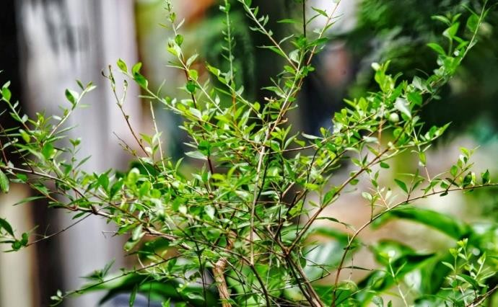

**Gambar 2.1** Pacar Kuku (*Lawsonia inermis L*.)

# Morfologi Tumbuhan

Tanaman ini memiliki batang perdu, tegak, cabang-cabangnya sering berujung runcing, Secara fisik Tanaman Pacar Kuku berupa semak menahun dengan tunggi 1 - 4 meter, dengan Batang bulat berkayu serta berduri. Daun berhadapan, berbentuk jorong atau jorong-lanset, panjang 1,5 - 5,0 cm. Perbungaan berupa malai, tumbuh di ujung cabang dan di ketiak daun, panjang

4 – 20 cm; bunga kuning muda, merah jambuatau merah; sangat harum, Buahnya berupa buah kotak, berbentuk bulat atau bulat pipih dan memiliki garis tengah ± 0,5 cm, didalam buah terdapat biji berbentuk piramida terbalik seperti yang terdapat pada **Gambar 2.1**

# Kandungan Kimia dan Khasiat Pacar kuku

Daun Pacar Kuku biasanya digunakan dalam upacara adat di Nusantara untuk acara seremonial melukis tangan atau bagian tubuh remaja putri calon pengantin kalau sekarang sih populer dengan nama tato temporer. Daun Pacar Kuku biasa juga disebut daun “INAI” mempunyai nama latin *Lawsonia inermis* dan nama dagang internasionalnya adalah “Henna”.

Daun pacar kuku (*Lawsonia inermis L*.) mengandung zat warna lawson yang dapat diekstrak sebagai kristal berwarna kuning jingga, digunakan untuk mewarnai wol dan sutera.

Daun mengandung tanin (± 4,5%), digunakan untuk obat penghenti diare. Serbuk daun digunakan untuk obat luka. Bunga mengandung minyak atsiri yang berbau seperti trimetil amina, digunakan dalam kosmetika. Biji mengandung minyak (10,5%). Kayu kelabu, keras, digunakan untuk membuat barang-barang kecil dan tusuk gigi.

Bagi masyarakat pedesaan di Indonesia daun Pacar Kuku (inai) sering digunakan sebagai obat penyembuh luka di kulit badan. Penggunaan daun ini biasanya dengan cara dilumatkan langsung ditempelkan di daerah luka dan dibalut dengan kain atau kasa.

# Simplisia

Simplisia adalah bahan alamiah yang dipergunakan sebagai obat yang belum mengalami pengolahan apapun juga dan kecuali dinyatakan lain merupakan bahan yang telah dikeringkan. Simplisia dapat berupa simplisia nabati, simplisia hewani, simplisia pelikan atau mineral. (Farmakope Indonesia edisi III).

# Ekstrak

Ekstrak adalah sediaan kering, kental atau cair dibuat dengan menyari simplisia nabati atau hewani menurut cara yg cocok, di luar pengaruh cahaya matahari langsung. Ekstrak kering harus mudah digerus menjadi serbuk. (FI Ed III hal :9 )

# Jenis–jenis Ekstrak

Ada beberapa jenis ekstrak yaitu sebagai berikut: Ekstrak Cair (Liquidum), Ekstrak Kental (Spissum), Ekstrak Kering (Siccum).

# Cara Pembuatan Ekstrak

Ekstraksi biasanya dilakukan dengan metode dasar yaitu maserasi atau perkolasi.

Maserasi kecuali dinyatakan lain, dilakukan dengan cara memasukkan 10 bagian simplisia atau campuran simplisia dengan derajat halus yang cocok kedalam sebuah bejana, tuangi dengan 75 bagian cairan penyari lalu tutup, biarkan selama 5 hari terlindung dari cahaya. Lalu tuangi 25 bagian cairan penyari. Enap tuangkan atau saring setelah 2 hari lalu diserkai.

Perkolasi kecuali dinyatakan lain dilakukan sebagai berikut: yaitu basahi 10 bagian simplisia atau campuran simplisia dengan derajat halus yang cocok dengan 2,5 bagian sampai 5 bagian cairan penyari, masukkan ke dalam bejana tertutup sekurang-kurangnya 3 jam. Pindahkan massa sedikit demi sedikit kedalam perkolator sambil tiap kali ditekan hati-hati, tuangi dengan cairan penyari secukupnya sampai cairan mulai menetes dan diatas simplisia masih terdapat selapis cairan penyari, tutup perkolator, biarkan selama 24 jam. Biarkan cairan menetes dengan kecepatan 1 ml per menit, tambahkan berulang-ulang cairaan penyari secukupnya sehingga selalu terdapat selapis cairan penyari di atas simplisia, hingga di peroleh 80 bagian perkolat. Peras massa, campurkan cairan perasan kedalam perkolat, tambahkan cairan penyari secukupnya hingga diperoleh 100 bagian. Pindahkan ke dalam bejana, tutup, biarkan selama 2 hari ditempat sejuk, terlindung dari cahaya, enap tuangkan atau saring.

# Bakteri

Nama bakteri berasal dari “bakterion” (bahasa yunani) yang berarti tongkat atau batang. Bakteri adalah makhluk hidup yang sangat kecil dengan diameter 0,5 – 1,0 mikron dan panjang 1,5 – 2,5 mikron, berkembang biak dengan cara membelah diri dan hanya dapat dilihat dengan mikroskop.

Bentuk Bakteri

Berdasarkan bentuk morfologinya, bakteri dapat dibagi atas tiga golongan yaitu:

* 1. Bentuk Bulat (kokus)

Bentuk kokus adalah bakteri yang bentuknya seperti bola-bola kecil baik sendiri atau tunggal maupun berkelompok.

Bentuk kokus dapat di golongkan sebagai berikut:

* + 1. Mikrokokus : Berbentuk bulat tunggal
    2. Diplokokus : Berbentuk bulat berandengan dua-dua
    3. Tetrakokus : Berbentuk bulat tersusun dari empat sel dalam satu kelompok
    4. Sarcina : Berbentuk bulat terdiri dari 8 sel tersusun

berbentuk kubus

* + 1. Streptokokus : Berbentuk bulat bergandengan seperti

rantai

* + 1. Stahylokokus : Berbentuk bulat tersusun seperti anggur
  1. Bentuk Basil

Basil adalah bakteri yang bentuknya seperti batang, dapat berupa batang panjang dan pendek.

Bentuk Basil antara lain:

* + 1. Monobasil : Basil tunggal
    2. Diplobasil : Bergandengan dua-dua
    3. Streptobasil : Tersusun seperti rantai
  1. Bentuk Spiral (bentuk Lengkung) Bentuk spiral dapat dibagi:
     1. Vibrio : Bakteri bentuk koma
     2. Spirochaeta : Bakteri yang berbentuk spiral halus
     3. Spirillum : Bakteri yang berbentuk spiral yang tebal

# Pertumbuhan Bakteri

Apabila bakteri yang ditanam pada media pembenihan yang sesuai dan pada waktu-waktu tertentu diobservasi (di hitung jumlah bakteri yang hidup), pertumbuhan dan perkembangbiakan bakteri tersebut dapat digambarkan dengan sebuah grafik.

Pertumbuhan bakteri tersebut dapat dibagi menjadi beberapa fase sebagai berikut:

* 1. Fase Penyesuaian (*lag phase*)

Fase penyesuaian merupakan periode laten dari bakteri yang di tanam pada media pembenihan yang sesuai atau waktu yang diperlukan untuk adaptasi terhadap lingkungannya yang baru. Pada fase ini terjadi beberapa keadaan, yaitu:

* + 1. Peningkatan ukuran sel,
    2. Peningkatan sintesis protoplasma.
    3. Peningkatan aktivitas metabolisme dan kepekaan terhadap bahan fisis dan kimia termasuk obat-obatan dan
    4. Peningkatan asam ribunukleat, yang sangat penting peranannya dalam sintesis protein. Oleh karena itu, fase ini sering disebut rejuvenescence phase.

Pada fase ini belum terjadi pertumbuhan dan perkembangbiakan.

* 1. Fase Pembelahan (*logarithmic phase*)

Pada fase ini, kecepatan pertumbuhandan perkembangbiakan bakteri terjadi sangat cepat dan maksimum. Komposisi sel bakteri dan bahan metabolitnya relatif konstan untuk jangka waktu tertentu. Hal ini tergantung dari sifat-sifat alamiah bakteri dan keadaan lingkungannya. Keadaan demikian tetap dipertahankan sampai terjadi keadaan yang dapat menghambat pertumbuhan bakteri, misalnya nutrisi dalam media pembenihan telah habis dan terjadinya penumpukan hasil metabolik yang toksik bagi bakteri. Oleh karena itu, pada fase ini aktivitas bakteri sangat tinggi, baik metabolisme maupun pembelahan selnya, menyebabkan bakteri menjadi sangat peka terhadap pengaruh bahan antimikroba dan radiasi.

* 1. Fase stasioner (*stasionary phase*)

Pada fase ini, kecepatan pertumbuhan dan perkembangbiakan bakteri mencapai titik terendah atau boleh dikatakan nol. Hal ini disebabkan kondisi lingkungan telah berubah dan tidak menguntungkan bagi pertumbuhan maupun perkembangbiakan bakteri, dimana nutrisi telah habis dan terjadinya penumpukan hasiil metabolisme yang bersifat toksis. Jumlah sel bakteri yang hidup tampak konstan, hal ini terjadi karena jumlah sel yang baru terbentuk seimbang dengan jumlah sel yang mati. Panjang fase ini bervariasi, misalnya sel pembentuk spora mungkin tetap hidup (viable) untuk jangka waktu yang lama.

* 1. Fase penurunan (*decline phase*)

Pada Fase ini, terjadi peningkatan kematian sel bakteri sehingga terjadi penurunan populasi bakteri. Kecepatan pertumbuhan bakteri menjadi negatif. Sedikit sekali bakteri yang hidup dan sel-sel bakteri yang masih

hidup menggunakan bahan yang dikeluarkan oleh sel-sel bakteri yang mati (Tim Mikrobiologi FK universitas Brawijaya, 2013).

Pertumbuhan Bakteri

Faktor-Faktor yang mempengaruhi pertumbuhan bakteri yaitu:

1. Nutrient

Nutrient merupakan penyediaan bahan makanan bagi pertumbuhan suatu mikrooganisme. Nutrisi berbeda untuk setiap golongan karena sifat fisiologis bakteri juga berbeda, oleh karena itu nutrisi bakteri harus disesuaikan dengan sifat bakteri.

Berdasarkan kebutuhannya, nutrisi dibedakan menjadi dua yaitu makroelemen (elemen yang diperlukan dalam jumlah banyak) dan mikroelemen (trace element yaitu elemen nutrisi yang diperlukan dalam jumlah sedikit). Bahan nutrisi untuk pertumbuhan mikroorganisme terdapat pada media. Media juga dapat digunakan untuk membedakan mikroorganisme dengan mengetahui habitatnya.

1. Temperatur

Pertumbuhan Bakteri sangat dipengaruhi oleh temperatur. Setiap mikroorganisme mempunyai temperatur optimum yaitu temperatur di mana terjadi kecepatan pertumbuhan optimal dan dihasilkan jumlah sel yang maksimal. Temperatur yang terlalu tinggi dapat menyebabkan denaturasi protein sedangkan temperatur yang sangat rendah aktivitas enzim akan terhenti.

Berdasarkan batas temperatur yang tidak mempengaruhi pertumbuhan bakteri dibagi atas tiga golongan:

* 1. Psikrofil, tumbuh pada temperatur -5 sampai 30⁰C dengan optimum 10 sampai 20⁰C.
  2. Mesofil, tumbuh pada temperatur 10 sampai 45⁰C dengan optimum 20 sampai 40⁰C.
  3. Termofil, tumbuh pada temperatur 25 sampai 80⁰C dengan optimum 50 sampai 60⁰C.

1. pH

Bakteri memiliki pH optimum yang terletak antara 6,5 dan 7,5.

Namun ada beberapa mikroorganisme yang dapat tumbuh pada keadaan yang sangat asam atau alkali.

1. Tekanan Osmosis

Osmosis merupakan perpindahan air melewati membran semipermeabel karena ketidakseimbangan material terlarut dalam media. Medium yang baik untuk pertumbuhan sel adalah medium isotonis terhadap sel tersebut. Dalam larutan hipotonik air akan masuk ke dalam sel sehingga menyebabkan sel membengkak, sedangakan dalam larutan hipertonik air akan keluar dari sel sehingga membran plasma mengerut dan lepas dari dinding sel (plasmolisis).

1. Oksigen

Berdasarkan kebutuhan oksigen dikenal mikroorganisme dibagi menjadi 5 golongan yaitu:

* 1. Anaerob obligat, hidup tanpa oksigen, oksigen toksik terhadap golongan ini.
  2. Anaerob aerotoleran, tidak mati dengan adanya oksigen
  3. Anaerob Fakultatif, mampu tumbuh baik dalam suasana dengan atau tanpa oksigen
  4. Aerob obligat, tumbuh subur bila ad oksigen dalam jumlah besar.
  5. Mikroaerofilik, hanya tumbuh baik dalam tekanan oksigen yang rendah.

# Media Pertumbuhan Bakteri

Media adalah suatu bahan yang terdiri atas campuran nutrisi/zat makanan yang dipakai untuk membutuhkan bakteri.

Syarat–syarat media:

* 1. Harus mengandung semua nutrient yang mudah digunakan oleh mikroba
  2. Mempunyai tekanan osmosa dan pH yang sesuai
  3. Tidak mengandung zat penghambat
  4. Harus steril

1. **Bakteri *Staphylococcus aureus***

Sistematika Bakteri *Staphylococcus aureus*

Kerajaan : Bacteria

Filum : Firmicutes

Kelas : Cocci

Ordo : Bacillales

Famili : Staphylococcaceae

Genus : Staphylococcus

Spesies : S. aureus

*Staphylococcus aureus* merupakan bakteri Gram Positif, tidak bergerak, tidak berspora dan mampu membentuk kapsul berbentuk kokus dan tersusun seperti buah anggur Ukuran *Staphylococcus* berbeda-beda tergantung pada media pertumbuhannya. Apabila ditumbuhkan pada media agar, *Staphylococcus* memiliki diameter 0,5 - 1,0 mm dengan koloni berwarna kuning. Dinding selnya mengandung asam teikoat, yaitu sekitar 40% dari berat kering dinding selnya. Asam teikoat adalah beberapa kelompok antigen dari *Staphylococcus*. Asam teikoat mengandung aglutinogen dan N-asetilglukosamin.

# Antibakteri

Antibakteri adalah zat atau bahan yang dapat mengganggu pertumbuhan dan metabolisme bakteri. Antibakteri dapat digolongkan atas dasar efektifitas, yaitu yang menghentikan pertumbuhan bakteri disebut bakteriostatik dan yang membunuh bakteri disebut bakteriosid. Sifat bakteriostatik dapat berubah menjadi bakterisida jika dosis atau konsentrasinya ditingkatkan.

Berdasarkan aktivitasnya, maka antibakteri dibagi menjadi dua kelompok yaitu:

1. Narrow Spectrum (Spektrum sempit)

Aktif terhadap beberapa jenis bakteri apa saja, misalnya hanya bekerja pada bakteri gram positif atau gram negatif saja. Contohnya Penisilin G, Penisilin V, Kanamsin, Klindamisin.

1. Broad Spectrum (Spektrum luas)

Aktif terhadap lebih banyak bakteri, baik bakteri gram positif maupun bakteri gram negatif. Contohnya Tetrasiklin, Ampisilin, Rifampisin, Amoxicilin.

# Uji Antibakteri

Kegunaan uji antimikroba adalah diperolehnya suatu sistem pengobatan yang efektif dan efisien. Terdapat bermacam-macam metode uji antimikroba seperti berikut:

1. Metode Difusi
   1. Metode disk diffusion

Metode ini untuk menentukan aktivitas sampel mikroba. Piringan yang berisi sampel mikroba diletakkan pada media agar yang telah ditanami mikroorganisme yang akan berdifusi pada media agar tersebut. Area jernih mengindikasikan adanya hambatan pertumbuhan mikroorganisme oleh sampel antimikroba pada media permukaan agar

* 1. Metode cup plate technique

Metode ini serupa dengan metode disk diffusion, dimana dibuat sumur pada media agar yang telah ditanami dengan mikroorganisme dan pada sumur tersebut diberi sampel antimikroba yang akan diuji.

* 1. Metode ditch plate technique

Metode ini sampel diuji berupa sampel yang diletakkan pada parit yang dibuat dengan cara memotong media agar dalam cawan petri pada bagian tengah secara membujur dan mikroba uji digoreskan ke arah parit yang berisi sampel mikroba.

* 1. Metode E-test

Metode ini digunakan untuk mengestimasi KHM (Kadar Hambat Minimum) yaitu konsentrasi minimal suatu agen antimikroba untuk dapat menghambat pertumbuhan bakteri.

Metode ini menggunakan strip plastik yang mengandung sampel antimikroba dari kadar terendah hingga tertinggi dan diletakkan pada permukaan media agar yang telah ditanami bakteri. Pengamatan dilakukan pada area jernih yang di timbulkannya yang menunjukkan kadar sampel antimikroba yang menghambat pertumbuhan bakteri pada media agar.

1. Metode Dilusi
   1. Metode dilusi cair

Metode ini mengukur KHM (Kadar Hambat Minimum) dan KBM (Kadar Bunuh Minimum) yang dilakukan adalah dengan membuat pengenceran agen antimikroba pada medium cair yang ditambahkan dengan mikroba uji. Larutan uji ditetapkan sebagai KHM. Larutan yang ditetapkan sebagai KHM tersebut selanjutnya dikultur ulang pada media cair tanpa penambahan mikroba uji ataupun agen antimikroba, dan di inkubasi selama 18 - 24 jam. Media cair yang tetap terlihat jernih setelah diinkubasi ditetapkan sebagai KBM.

* 1. Metode dilusi padat

Metode ini sama dengan metode dilusi cair namun menggunakan media padat (solid). Keuntungan metode ini adalah salah satu konsentrasi agen antimikroba yang diuji dapat digunakan untuk menguji beberapa mikroba uji.

#### Antibiotik

Antibiotik berasal dari bahasa Yunani yaitu -*anti* arti (melawan) dan *- biotikos (*cocok untuk kehidupan*)* istilah ini dikenalkan oleh Selman pada tahun 1942 untuk menggambarkan semua senyawa kimia yang diproduksi oleh mikroorganisme yang dapat menghambat pertumbuhan mikroorganisme lain. Namun, istilah antibiotik kemudian juga mencakup semua senyawa yang dibuat secara semisintetik ataupun secara sintetik yang bersumber dari mikroorganisme yang dalam jumlah kecil dapat menghambat pertumbuhan mikroorganisme lain dan memiliki sifat toksisitas selektif.

Berdasarkan spektrum kerjanya antibiotik dibagi menjadi 3 kelompok anta

lain:

1. Spektrum sempit

Aktif terhadap beberapa jenis bakteri saja, misalnya hanya bakteri pada bakteri gram negatif atau gram positif saja. Contohnya: benzil penisilin dan streptomisin.

1. Spektrum yang diperluas

Antibiotik efektif melawan bakteri Gram positif dan beberapa bakteri Gram negatif. Sebagai contoh, ampisilin merupakan antibiotik spektrum yang diperluas karena dapat melawan bakteri Gram positif dan sebagian bakteri Gram negatif.

1. Spektrum luas

Aktif terhadap lebih banyak bakteri, baik bakteri gram negatif maupun gram positif. Contohnya: kloramfenikol, tetrasiklin, dan sefalosporin

Cara kerja antibiotik terhadap bakteri adalah sebagai berikut:

1. Penghambat sintesis atau perusak dinding sel
2. Penghambat sintesis protein
3. Penghambat sintesis asam nukleat
4. Mengganggu keutuhan membran sel mikroorganisme
5. Penghambat sintesis metabolit (Maksum Radji, 2016).

# Tetrasiklin

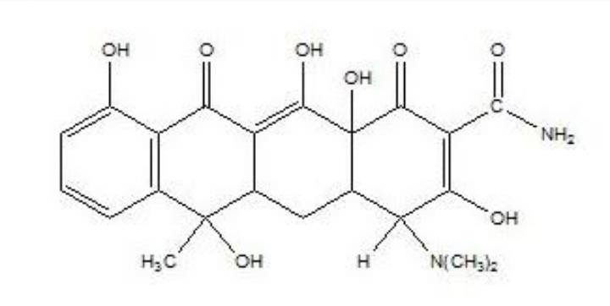

**Gambar 2.2** Struktur Tetrasiklin

Rumus Molekul :C22H24N2O8

Berat Molekul :444,43

Pemerian :Serbuk hablur, kuning, tidak berbau atau sedikit

berbau lemah

Kelarutan :Sangat sukar larut dalam air, mudah larut dalam

asam encer dan dalam larutan alkali hidroksida, sukar larut dalam etanol, praktis tidak larut dalam eter.

Penyimpanan :Dalam wadah tertutup rapat, tidak tembus cahaya Penandaan :Pada etiket harus juga tertera : tidak untuk injeksi

dan Daluwarsa

Khasiat :Antibiotikum. (Farmakope Indonesia edisi V, 2014)

Tertrasiklin merupakan antibiotik bakteriostatik, berspektrum luas yang aktif terhadap gram positif maupun negatif dengan daya hambat 0,1 - 10 µg/ mL. Tetrasiklin bekerja dengan cara menghalangi terikatnya RNA (RNA transfer aminoasil) pada situs spesifik di ribosom, selama pemanjanganan rantai peptida. Akibatnya sintesis protein mengalami hambatan.

# Kerangka Konsep



Bakteri*Staphyl ococcus aureus* pada media MHA

Zona Hambat



Variabel bebas



Ekstrak Etanol Daun Pacar Kuku 50%, 25%, 15%

dan Tetrasiklin



Variabel Terikat

**Gambar 2.3** Bagan kerangka konsep



Etanol 70 %

# Defenisi Operasional

* 1. Ekstrak etanol daun pacar kuku adalah ekstrak kental daun pacar kuku dari 200 gram daun pacar kuku yang dibuat dengan masing- masing konsentrasi.
  2. Etanol 70 % adalah pelarut ekstrak daun pacar kuku sekaligus digunakan sebagai kontrol negatif.
  3. Tetrasiklin adalah sebagai antibiotik sekaligus digunakan sebagai kontrol positif.
  4. Media MHA adalah media untuk menguji efek antibakteri

*Staphylococcus aureus.*

* 1. Zona hambat adalah daerah jernih yang tidak ditumbuhi oleh bakteri.

# Hipotesis

* 1. Ekstrak etanol daun pacar kuku dapat menghambat bakteri

*Staphylococcus aureus.*

#### BAB III METODE PENELITIAN

# Metode penelitian

Metode yang digunakan dalam penelitian ini adalah eksperimental yaitu percobaan yang dilakukan melalui perubahan-perubahan terencana terhadap variabel input atau sistem sehingga dapat diketahui penyebab dan faktor-faktor pembawa perubahan pada output sebagai respon dari eksperimen yang dilakukan pada percobaan ini secara uji di fusi agar dilakukan di Laboratorium Mikrobiologi Jurusan Farmasi Poltekkes Kemenkes Medan.

# Lokasi Penelitian

Lokasi dan penelitian dilakukan di Laboratorium Mikrobiologi Jurusan Farmasi Politeknik Kementerian Kesehatan Medan di Jl. Erlangga No.20 Medan.

# Sampel

Teknik pengambilan sampel adalah purposive sampling yaitu sampel yang dipilih secara khusus berdasarkan tujuan penelitian tanpa membandingkan dengan tumbuhan yang sama dari daerah lain. Sampel yang digunakan adalah Pacar kuku (*Lawsonia inermis Linn*) kering yang diperoleh dari Binjai.

# Alat dan Bahan

* 1. **Alat**

Api Bunsen, Autoklaf, Cawan petri, Erlemenyer, Gelas ukur, Hot plate, Inkubator, Kain planel, Kawat ose, Kertas perkamen, Kapas, Mikroskop, Labu ukur, Paper disk, Oven, Pipet volume, Tabung reaksi, Tali atau benang, Pipet mikro, Batang pengaduk, Neraca, Petridish, Pipet tetes, Rak tabung Reaksi, Penangas air, Etiket, Alat pengukur Hambatan, Botol berwarna gelap, Anak timbangan.

# Bahan

Daun Pacar Kuku**,** Etanol 70%**,** Manitol Salt Agar (MSA), Nutrient Agar (NA), Media Muller Hilton Agar (MHA), Suspensi Mc. Farland, Aquadest steril**,** NaCl 0.9%, bakteri *Staphylococcus aureus*, Tetrasiklin.

# Sterilisasi Alat dan Bahan

Alat yang digunakan dalam uji ekstrak etanol ini, disterilkan terlebih dahulu sebelum dipakai. Alat-alat gelas disterilkan didalam oven pada suhu 170⁰ C selama 1 jam. Media disterilkan di autoclav pada suhu 121⁰ C selama 15 menit, dan kawat ose disterilkan pada lampu bunsen (Farmakope edisi IV).

# F.Prosedur Kerja

1. **Pembuatan Media Agar untuk Bakteri *Staphylococcus aureus***
   1. Pembuatan Media Mannitol Salt Agar (MSA)

Jumlah MSA yang harus dilarutkan dalam 1 liter aquadest adalah 111 g/L. Banyaknya MSA yang diperlukan untuk 50 ml adalah:

### 50 g

1000 ml

x 111 g = 5,55 g

Pembuatan**:**

1. Timbang MSA sebanyak 5,55 g.
2. Masukkan kedalam erlenmeyer, larutkan dengan aquadest sebanyak 50 ml.
3. Panaskan sampai mendidih diatas hot plate sambil diaduk-aduk.
4. Angkat dan tutup erlenmeyer dengan kapas, lapisi dengan aluminium foil,kemudian ikat dengan benang.
5. Sterilkan kedalam autoklaf pada suhu 121o C selama 15 menit.
6. Setelah steril, angkat dari autoklaf dengan perlahan-lahan dan hati-hati. 7.Dinginkan sejenak, lalu buka kertas perkamen yang diikatkan pada

erlenmeyer kemudian tuang kedalam cawan petri secara aseptis.

* 1. Pembuatan Media Muller Hilton Agar (MHA)

Jumlah MHA yang harus dilarutkan dalam 1 liter aquadest adalah 34 g/L. Banyaknya MHA yang diperlukan untuk 100 ml adalah

100 𝑚𝑙

1000 𝑚𝑙

x 34 g/L = 3,4 g

Pembuatan:

* + 1. MHA ditimbang sebanyak 3,4 gram.
    2. Dicampurkan dengan 100 ml aquadest di dalam erlemenyer.
    3. Dilarutkan dengan cara memanaskannya diatas hot plate sambil diaduk- aduk supaya media tidak gosong.
    4. Angkat dan tutup erlemenyer dengan kapas lapisi dengan kertas perkamen kemudian ikat dengan benang/tali.
    5. Kemudian disterilkan pada suhu 1210 C selama 15 menit dalam autoclave.
    6. Biarkan dingin dan memadat. c.Nutrient Agar

Jumlah media yang harus di larutkan dalam 1 liter aquadest pada etiket adalah 20 gram/ liter. Banyaknya NA yang diperlukan untuk 20 ml adalah: 20 gram/1000 ml x 20 g/ml = 0,4 gram

Pembuatan:

1. Timbang NA sebanyak 0,4 gram.
2. Masukkan kedalam erlemenyer, larutkan dalam aquadest sampai 20 ml
3. Panaskan sampai mendidih diatas hot plate sambil diaduk-aduk.
4. Angkat dan bagi dalam beberapa tabung (sesuai kebutuhan), tutup dengan kapas lapisi dengan kertas perkamen, kemudian ikat dengan benang.
5. Sterilkan dengan autoklaf pada suhu 121⁰ C selama 15 menit.
6. Setelah steril dalam autoklaf angkat dengan perlahan-lahan dan hati-hati.
7. Dinginkan sejenak, buka kertas perkamen yang diikat pada tabung yang berisi Nutrien Agar untuk memperoleh agar miring, biarkan dingin dan memadat.
8. Larutan NaCl 0,9%

Larutan ini digunakan untuk mensuspensikan bakteri danmengenceran bakteri.

Komposisi:

* 1. Natrium klorida 0.9 gram
  2. Air suling ad 100 ml Pembuatan:

NaCl ditimbang sebanyak 0,9 gram lalu larutkan dengan air suling steril hingga 100 ml dalam labu, kemudian disterilkan dalam autoklaf pada suhu 121⁰ C selama 15 menit.

1. Suspensi Standart Mc. Farland Komposisi:
   1. Larutan Asam Sulfat 1% v/v 99,5 ml
   2. Larutan Barium Klorida 1,175% b/v 0,5 ml

Pembuatan:

Campurkan kedua larutan diatas kedalam erlenmeyer dan dikocok homogen. Apabila kekeruhan suspensi bakteri uji sama dengan kekeruhan suspensi standart Mc. Farland, maka konsentrasi suspensi bakteri adalah 108 koloni/ml.

#### Antibiotik Tetrasiklin

Antibiotik pembanding yang digunakan adalah paper disc yang telah berisi antibiotik tetrasiklin dengan kadar 0,03 mg. (Harmita, dan Radjidi, M., 2011).

1. **Pembiakan Bakteri *Staphylococcus aureus***
   1. Ambil satu ose koloni dari suspensi bakteri *Staphylococcus aureus.*
   2. Kemudian tanam ke media MSA dengan cara menggoreskan.
   3. Inkubasi dalam inkubator dengan suhu 370 C selama 18 – 24 jam.
   4. Amati pertumbuhan koloni spesifik pada media.
   5. Pilih warna koloni yang spesifik yaitu berwarna kuning keemasan dan terjadi perubahan warna media dari media merah muda menjadi kuning menunjukkan *Staphylococcus aureus*.
2. **Pengenceran Bakteri *Staphylococcus aureus***
   1. Ambil 1 – 2 ose koloni bakteri *Staphylococcus aureus* yang berumur 18 -

24 jam dari biakan yang berasal dari media NA. Suspensikan dalam tabung reaksi yang berisi 1 ml larutan NaCl 0,9 %, kemudian tambahkan NaCl 0,9 % sedikit demi sedikit sampai didapat kekeruhan sesuai dengan standart Mc. Farland.

* 1. Lakukan pengenceran dengan memipet 1 ml biakan bakteri 108 koloni/ml, dimasukan ke dalam tabung reaksi steril dan tambahkan larutan NaCl 0,9

%, sebanyak 9 ml dan dikocok homogen, maka diperoleh suspensi bakteri dengan konsentrasi 107 koloni/ml.

* 1. Lakukan pengenceran dengan memipet 1 ml biakan bakteri 107 koloni/ml, dimasukan ke dalam tabung reaksi steril dan tambahkan larutan NaCl 0,9

%, sebanyak 9 ml dan dikocok homogen, maka diperoleh suspensi bakteri dengan konsentrasi 106 koloni/ml.

# Pembuatan Ekstrak Daun Pacar Kuku

Ekstrak Daun pacar kuku dalam penelitian ini dibuat secara maserasi berdasarkan Farmakope Indonessia Edisi ketiga tahun 1979. Daun Pacar Kuku

ditimbang 200 gram lalu dimasukkan kedalam beaker glass dan tambahkan 75 bagian etanol 70 % sebanyak 1500 ml. Tutup beaker glass dan biarkan selama 5 hari terlindung dari cahaya matahari sambil sering dilakukan pengadukan. Setelah 5 hari campurkan tersebut diserkai, diperas lalu dibilas ampasnya dengan menggunakan sisa cairan penyari 25 bagian sebanyak 500 ml.Lalu maserat dipindahkan kedalam beaker glass dan biarkan di tempat sejuk terlindung daricahaya matahari selama 2 hari, lalu maserat di enap tuangkan. Maserat yang diperoleh diuapkan diwater bath pada suhu tidak lebih dari 50⁰C hingga diperoleh ekstrak kental daun Pacar Kuku. Ekstrak yang diperoleh di timbang lalu di buat konsentrasi 50%, 25%, 15%.

# Perhitungan Ekstrak Daun Pacar Kuku

Daun pacar kuku yang sudah di potong kecil-kecil ditimbang 200 gram (10 bagian) lalu dilarutkan dalam penyari etanol 70 %.

Volume etanol 70 % yang dibutuhkan dalam:

200 gram dalam 10 bagian, 2000 gram dalam 100 bagian Maka pelarut yang digunakan sebanyak 2000 ml

Volume 75 bagian etanol 70 % yang digunakan:

75 𝑚𝑙 x 2000 ml = 1500 ml

100𝑚𝑙

Volume 25 bagian cairan penyari etanol 96 %:

25 𝑚𝑙

100 𝑚𝑙

x 2000 ml= 500 ml

# Pengenceran Ekstrak Daun Pacar Kuku

Konsentrasi daun Pacar Kuku yang dipakai pada penelitian ini adalah 15%, 25%, 50%.

1. Konsentrasi 15%

15% = 15 𝑔

100 𝑚𝑙

= 0,15 g/ml = 150 mg/ml

Maka untuk membuat 5 ml:

5 𝑚𝑙x 150 mg = 750 mg = 0,75 g

1 𝑚𝑙

Ditimbang sebanyak 0,75 g ekstrak kental daun Pacar Kuku kemudian cukupkan dengan etanol 70 % hingga 5 ml.

1. Konsentrasi 25 %

25 %= 25 𝑔

100 𝑚𝑙

= 0,25 g/ml = 250 mg/ml

Maka untuk membuat 5 ml:

5 𝑚𝑙x 250 mg = 1250 mg = 1,25 g

1 𝑚𝑙

Ditimbang sebanyak 1,25 g ekstrak kental daun Pacar Kuku kemudian cukupkan dengan etanol 70 % hingga 5 ml.

1. Konsentrasi 50 %

50 %= 50 𝑔

100 𝑚𝑙

= 0,5 g/ml = 500 mg/ml

Maka untuk membuat 5 ml:

5 𝑚𝑙x 500 mg = 2500 mg = 2,5 g

1 𝑚𝑙

Ditimbang sebanyak 2,5 g ekstrak kental daun Pacar Kuku kemudian cukupkan dengan etanol 70 % hingga 5 ml.

# Pengujian Efek Antibakteri Ekstrak Etanol Daun Pacar Kuku Terhadap Pertumbuhan Bakteri *Staphylococcus aureus* Dengan Konsentrasi Berbeda

* 1. Sterilkan seluruh alat dan bahan yang akan digunakan.
  2. Campurkan 0,1 ml masing-masing bakteri dengan konsentrasi 106 koloni/ml ke dalam 100 ml MHA (temperatur 450 – 500) dan homongenkan, lalu tuang sebanyak 15 ml ke dalam masing-masing

cawan petri dan biarkan memadat.

* 1. Dengan spidol bagilah menjadi bagian yang sama dengan menggambarkan garis padat pelat cawan petri, beri nomor pada setiap bagian dan beri label pada setiap pelat sesuai dengan biakan organisme
  2. Buat 5 paper disk, 3 paper disk untuk ekstrak etanol daun pacar kuku, 1 paper disk untuk etanol 70 % sebagai kontol negatif dan 1 paper disk yang telah berisi tetrasiklin sebagai kontrol positif.
  3. Tetesi masing-masing ke dalam paper disk 0,1 ml ekstrak daun pacar kuku dengan konsentrasi 15 %, 25%, dan 50%, 1 paper disk 0,1 ml etanol 70 % dan 1 paper disk yang telah berisi antibiotik yaitu tetrasiklin.
  4. Kemudian cawan petri diinkubasi selama 18 - 24 jam pada suhu 370C.
  5. Kemudian ukur diameter zona hambat berupa daerah jernih pada masing- masing bakteri dengan menggunakan jangka sorong dan catat hasilnya dalam satuan milimeter.
  6. Percobaan dilakukan triplo atau 3 kali pada masing-masing bakteri.

# BAB IV

**HASIL DAN PEMBAHASAN**

#### Hasil

Berdasarkan penelitian yang dilakukan dari 1 kg daun pacar kuku segar sehingga diperoleh simplisia kering sebanyak 200 gram dan di peroleh hasil ekstrak menggunakan cairan penyari etanol 70% sebanyak 13,90 gram di Laboratorium Mikrobiologi Jurusan Farmasi Medan diperoleh hasil uji efek antibakteri daun pacar kuku (*Lawsonia inermis L*) terhadap pertumbuhan bakteri *Staphylococcus aureus*. Selanjutnya pengukuran hasil penelitian dengan mengukur zona hambat daun pacar kuku (*Lawsonia inermis L*) dengan konsentrasi 15%, 25%, 50% dengan etanl 70 % sebagai kontrol negatif dan tetrasiklin sebagai kontrol positif. Daerah yang diukur yaitu daerah yang tampak jernih yang tidak ditumbuhi oleh bakteri *Staphylococcus aureus*, maka diperoleh hasil yang akan dimasukkan kedalam tabel berikut:

**Tabel 4.1** Hasil Pengamatan Zona Hambat Daun Pacar Kuku Terhadap Pertumbuhan *Staphylococcus aureus* dengan Satuan mm

|  |  |  |  |  |  |
| --- | --- | --- | --- | --- | --- |
| **No** | **Konsentrasi Daun Pacar Kuku** | **Pengamatan Zona Hambat (mm)** | | | **Rata-rata Zona Hambat (mm)** |
| **Petri I** | **Petri II** | **Petri I** |
| 1 | 15% | 14 | 14 | 14 | 14,3** |
| 2 | 25% | 16 | 15 | 16 | 15,67** |
| 3 | 50% | 18,5 | 20 | 18,5 | 19,3** |
| 4 | Etanol 70% | 0 | 0 | 0 | 0 |
| 5 | Tetrasiklin | 18 | 21 | 20 | 19,67 |

Keterangan : ** = Telah efektif sebagai antibakteri

|  |  |  |
| --- | --- | --- |
| Interpretasi zona hambatan Tetrasiklin dengan kadar 0,03 mg Menurut Buku Ajar Analis Hayati (mm) | | |
| Resisten | Intermediet | Sensitif |
| 14 atau kurang | 15-18 | 19 atau lebih |

**Tabel 4.2** Interpretasi zona hambat Tetrasiklin

#### Pembahasan

Penelitian dilakukan untuk mengetahui ada tidaknya efek antibakteri dari daun pacar kuku (*Lawsonia inermis L*) terhadap pertumbuhan *Staphylococcus aureus* dengan menggunakan metode difusi agar yaitu kertas cakram dengan cara mengukur diameter zona hambatan atau daerah jernih yang ditetesi ekstrak etanol daun pacar kuku dengan konsentrasi 15%, 25%, 50% serta etanol 70% sebagai kontrol negatif dan tetrasiklin sebagai kontrol positif.

Berdasarkan uji efek antibakteri yang dilakukan diperoleh pengukuran daerah hambatan pertumbuhan bakteri *Staphylococcus aureus* bahwa rata-rata zona hambat pada konsentrasi 15% yaitu 14,3 mm , pada konsentrasi 25% yaitu 15,67 mm pada konsentrasi 50% yaitu 19,3 mm dan telah memberikan efek sebagai antibakteri,sedangkan untuk etanol 70% sebagai kontrol negatif tidak menunjukkan zona hambat (0 mm) 50 %. Hal ini terlihat pada **tabel 4.1** Maka menurut Buku Ajar Hayati, zona hambatan antibakteri terhadap perbandingan antibiotik tetrasiklin pada konsentrasi 15% dan 25% dikatakan intermediet, dan pada konsentrasi 50% dikatakan sensitif. Seperti terlihat pada **tabel 4.2.**

**Tabel 4.3.a.** Hasil Pengamatan Zona Hambat Daun Pacar Kuku Terhadap Pertumbuhan *Staphylococcus aureus* dengan Menggunakan ANOVA.

**ANOVA**

Zonahambat (mm)

|  |  |  |  |  |  |
| --- | --- | --- | --- | --- | --- |
|  | Sum of Squares | df | Mean Square | F | Sig. |
| Between Groups | 776,629 | 4 | 194,157 | 271,929 | ,000 |
| Within Groups | 7,140 | 10 | ,714 |  |  |
| Total | 783,769 | 14 |  |  |  |

Analisa Data

Analisa Data yang diperoleh diameter zona hambat bakteri *Staphylococcus aureus*, menunjukkan nilai signifikan 0,000 (p<0,05) yang berarti terdapat perbedaan signifikan pengaruh perlakuan yang diberikan pada bakteri uji. Hal ini menunjukkan bahwa kontrol positif, dan ketiga konsentrasi ekstrak etanol daun pacar kuku baik konsentrasi 15%, 25%, maupun 50% telah memberikan aktivitas yang menghambat pertumbuhan *Staphylococcus aureus*. Seperti terlihat pada **Tabel 4.3.a.**

**Tabel 4.3.b.** Hasil Pengamatan Zona Hambat Daun Pacar Kuku Terhadap Pertumbuhan *Staphylococcus aureus* dengan Menggunakan Uji Duncan.

#### Zona hambat (mm)

Duncana

|  |  |  |  |  |  |
| --- | --- | --- | --- | --- | --- |
| Perlakuan | N | Subse | t for alpha | = | 0.05 |
| 1 | 2 | 3 | |
| etanol 70% | 3 | ,0000 |  |  | |
| ekstrak etanol daun | 3 |  | 14,3333 |  | |
| pacar kuku 15% |  |  |  |  | |
| ekstrak etanol daun | 3 |  | 15,6667 |  | |
| pacar kuku 25% |  |  |  |  | |
| ekstrak daun pacar | 3 |  |  | 19,3000 | |
| kuku 50% |  |  |  |  | |
| Tetrasiklin | 3 |  |  | 19,6667 | |
| Sig. |  | 1,000 | ,082 | ,607 | |

Uji lanjut yang digunakan adalah uji Duncan. Uji Duncan digunakan untuk melihat perlakuan mana yang memiliki efek yang sama atau berbeda dan efek yang terkecil sampai efek yang terbesar antara satu dengan yang lainnya.

Uji Duncan terhadap diameter zona hambat bakteri *Staphylococcus aureus* untuk kontrol negatif, menunjukkan perbedaan yang nyata terhadap kontrol positif dan berbagai konsentrasi ekstrak. Kontrol negatif yang digunakan adalah etanol 70% yang menunjukkan tidak adanya zona hambat. Hal ini mengindikasikan bahwa kontrol yang digunakan tidak berpengaruh pada uji antibakteri.

Kontrol positif menunjukkan perbedaan yang nyata dalam uji Duncan, karena menghasilkan aktivitas antibakteri yang paling besar terhadap bakteri uji dibandingkan dengan kontrol negatif dan berbagai konsentrasi ekstrak. Antibiotik yang digunakan sebagai pembanding atau kontrol positif adalah tetrasiklin.

Uji Duncan terhadap diameter zona hambat bakteri *Staphylococcus aureus* untuk konsentrasi ekstrak 15% (14,3333 mm) menunjukkan tidak ada

perbedaan yang nyata dengan konsentrasi ekstrak 25% (15,6667 mm). Hal ini berarti konsentrasi ekstrak tersebut menunjukkan yang sama dalam menghambat pertumbuhan *Staphylococcus aureus*. Seperti terdapat pada **Tabel 4.3.b.**

Efek antibakteri yang baik terlihat pada konsentrasi 50% untuk bakteri *Staphyloccoccus aureus*. Sedangkan konsentrasi terkecil yang masih dapat menghambat pertumbuhan bakteri tersebut pada konsentrasi 15%.

Kriteria kekuatan daya antibakteri yaitu diameter zona hambat 5 mm atau kurang dikategorikan lemah, diameter zona hambat 5 - 10 mm dikategorikan sedang, diameter zona hambat 10 - 20 mm dikategorikan kuat, dan diameter zona hambat 20 mm atau lebih dikategorikan sangat kuat. Maka berdasarkan hasil penelitian ini zona hambat dari konsentrasi daun pacar kuku pada 15%, 25%, dan 50% serta Tetrasiklin dikategorikan kuat.

Hal ini sesuai dengan Haryanti, 2016 bahwa aktivitas antibakteri daun pacar kuku *(Lawsonia inermis Linn)* diduga karena adanya kandungan senyawa- senyawa berkhasiat seperti tanin.

Sehingga dari analisa data dapat disimpulkan bahwa semakin tinggi konsentrasi daun pacar kuku maka semakin besar pula diameter zona hambat yang dihasilkan atau dapat dikatakan konsentrasi daun pacar kuku berbanding lurus dengan diameter zona hambat daun pacar kuku karena konsentrasi yang lebih besar mengandung lebih banyak zat aktif yang berkhasiat sebagai antibakteri.

# BAB V SIMPULAN DAN SARAN

#### Simpulan

Berdasarkan hasil pengamatan dan pengukuran zona hambat yang diperoleh dari daun pacar kuku (*Lawsonia inermis L*) terhadap pertumbuhan bakteri *Staphylococcus aureus* dapat disimpulkan:

* 1. Ekstrak daun pacar kuku memiliki efek antibakteri terhadap pertumbuhan bakteri *Staphylococcus aureus.*
  2. Zona hambat pada ekstrak daun pacar kuku pada konsentrasi 50% adalah 19,3 mm yang hasilnya sudah mendekati tetrasiklin sebagai kontol positif adalah 19,67 mm.

#### Saran

* 1. Disarankan kepada peneliti selanjutnya untuk meneliti efek ekstrak daun pacar kuku (*Lawsonia inermis L*) terhadap pertumbuhan bakteri gram negatif.
  2. Disarankan kepada peneliti selanjutnya untuk menguji manfaat lain ekstrak daun pacar kuku (*Lawsonia inermis L*) terhadap antibiotik.

# DAFTAR PUSTAKA

Barode, A.S., Kale, B.N. & Shete, R.V., 2011, A Phytopharmacological Review on *Lawsonia inermis* Linn, *International Journal of Pharmacy & Life Sciences*, 2, 536-541

Chaudhary, 2010, Khasiat Daun Pacar Kuku, Bandung.

Dyah Ayu Novia Pratiwi. 2014. Aktivitas Antibakteri Ekstrak Etanol Daun Pacar Kuku (*Lawsonia inermis* Linn) Dan Bioautografi terhadap *Staphylococcus aureus*. UMS. Surakarta.

Departemen Kesehatan. 2014. Farmakope Indonesia Ed.V. Jakarta.

Harmita, dan Radjidi M, 2011. *Buku Ajar Mikrobiologi Paduan Mahasiswa Farmasi dan Kedokteran* , 95 & 96, Jakarta, EGC.

Haryanti, 2016, Uji Efek Antibakteri Daun Pacar Kuku Terhadap Pertumbuhan Bakteri *Staphylococcus aureus* dan *Escherechia coli*, *Jurnal Medical*. Jakarta.

Jawetz, Melnick, dan Adelberg, 2011. *Mikrobiologi Kedokteran*. Edisi 20. Penerbit Buku Kedokteran EGC.

Maksum Radji, 2016, Cara Kerja Antibiotik. *Jurnal Medical*. Jakarta.

Pelczar, M., E.C.S. Chan, 2011. *Dasar-Dasar Mikrobiologi* Jilid 2. Hadioetomo, R.S, dkk, penerjemah. Jakarta: Penerbit Universitas Indonesia.

Permenkes RI. No. 007. 2012. Pengertian Obat Tradisional. Jakarta. Rahmoun N.M. 2013. Antibakteri Daun Pacar Kuku terhadap Antibiotik dan

Derivatnya, Jurnal Medical Jakarta.

Rajwar, S & Kantri, P,. 2011 Farmakognosi Ekstrak Daun Pacar Kuku, Jurnal Mikrobiologi. Jakarta

Soekidjo, N., 2012. *Metode Penelitian*. Jakarta: Rineka Cipta. 124

Tim Mikrobiologi FK Universitas Brawijaya, 2013, Pertumbuhan Bakteri, Jakarta.

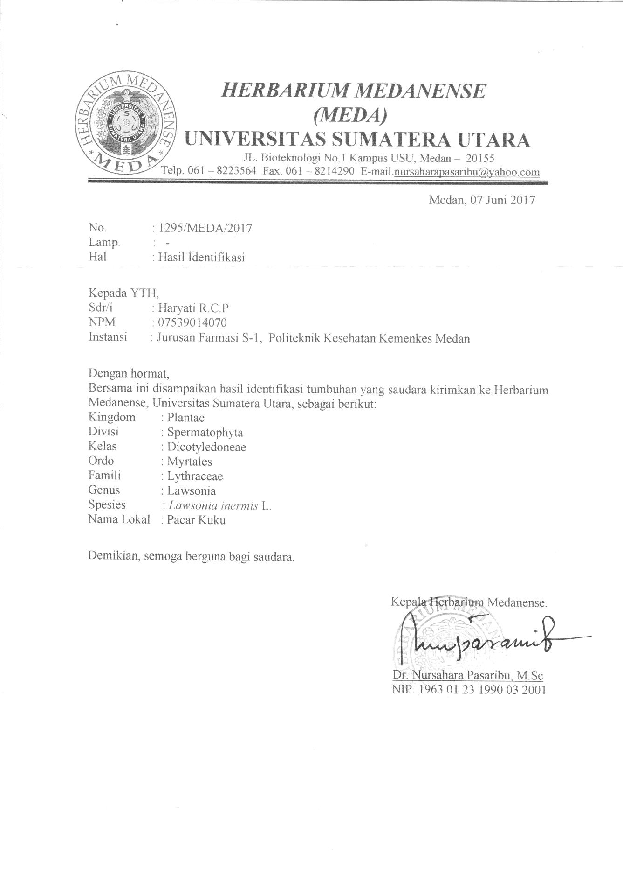**Lampiran 1. Surat Determinasi Daun Pacar Kuku *(Lawsonia inermis Linn)***

#### Lampiran 2. Alat dan Bahan

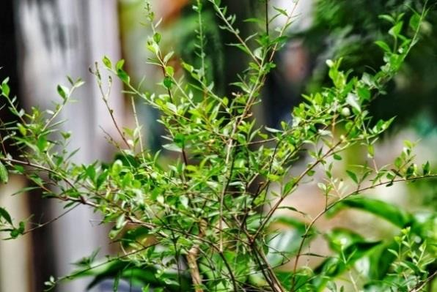

Gambar 1. Daun pacar kuku segar

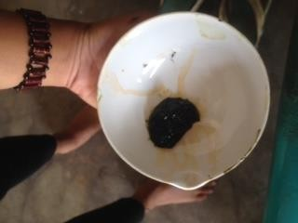

Gambar 2. Ekstrak daun pacar kuku

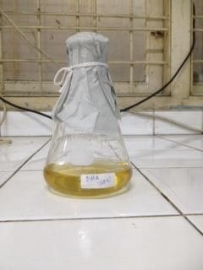

Gambar 3. Media MHA

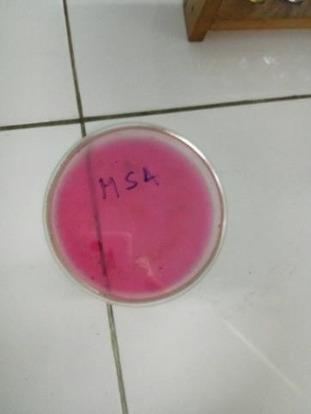

Gambar 4. Media MSA

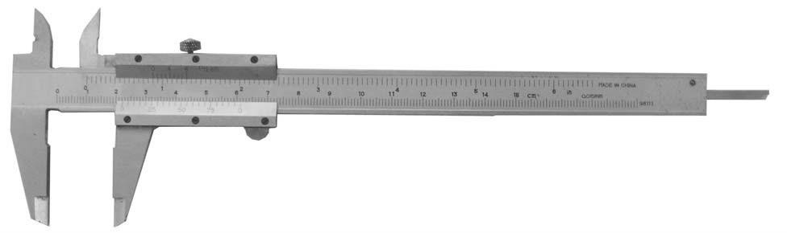

Gambar 5. Jangka Sorong

#### Lampiran 3 Pengenceran

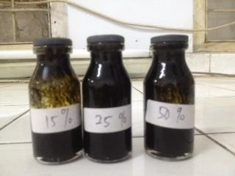

Gambar 1. Pengenceran ekstrak daun pacar kuku

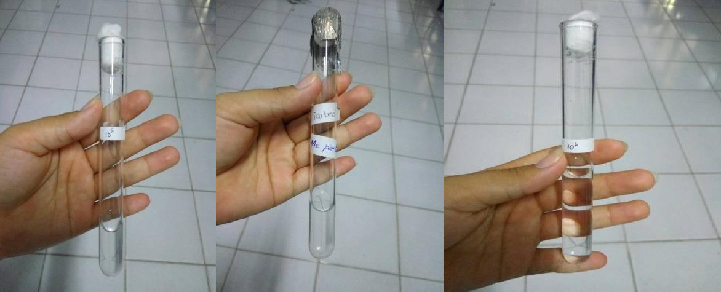

Gambar 2. Pengenceran Bakteri *St. aureus*

**Lampiran 4. Hasil Zona Hambat *St.aureus***

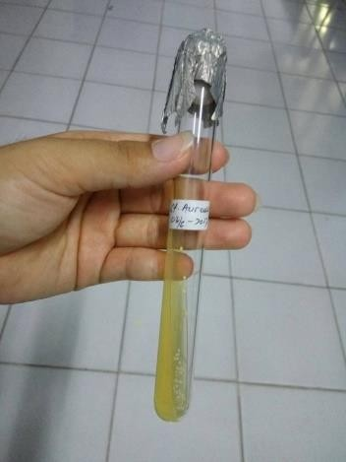

Gambar 1. *St.aureus* Pada Media NA

#### Lampiran 5. Surat Izin Penggunaan Laboratorium Mikrobiologi Poltekkes

**Kemenkes Medan**

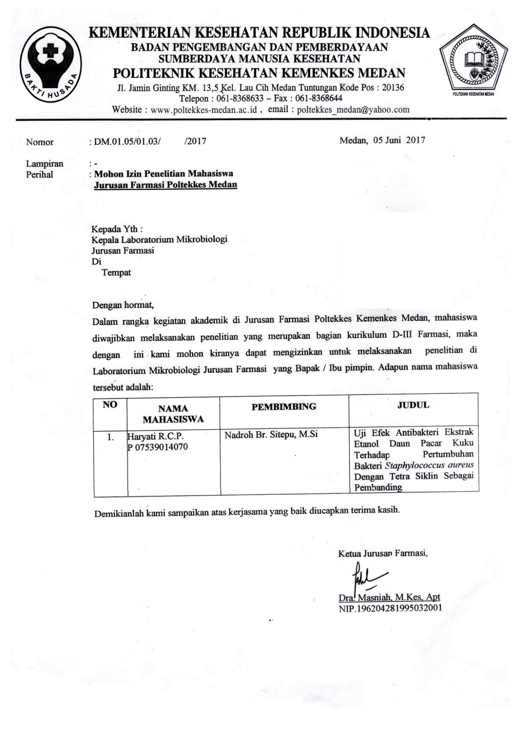

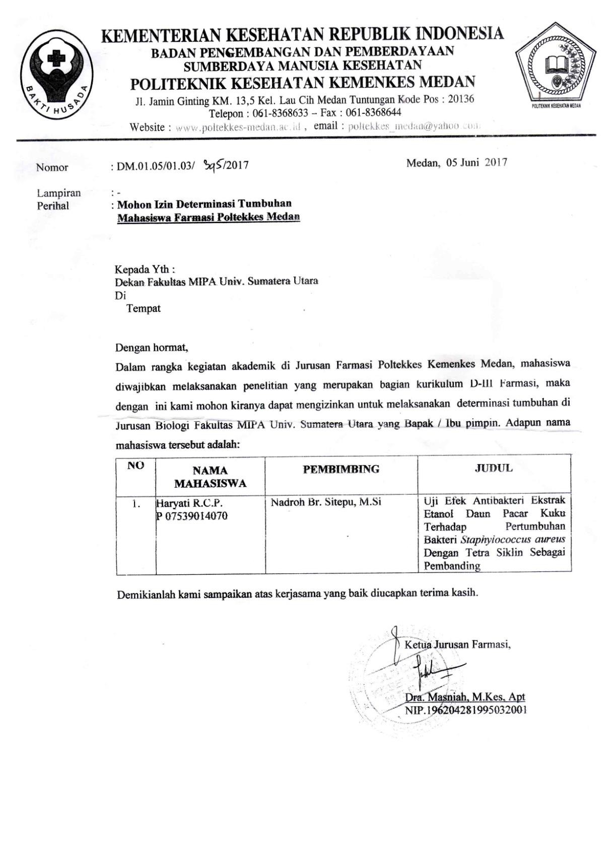**Lampiran 6. Surat Izin Determinasi Tumbuhan**

**Lampiran 7. Data Bimbingan Konsul KTI**

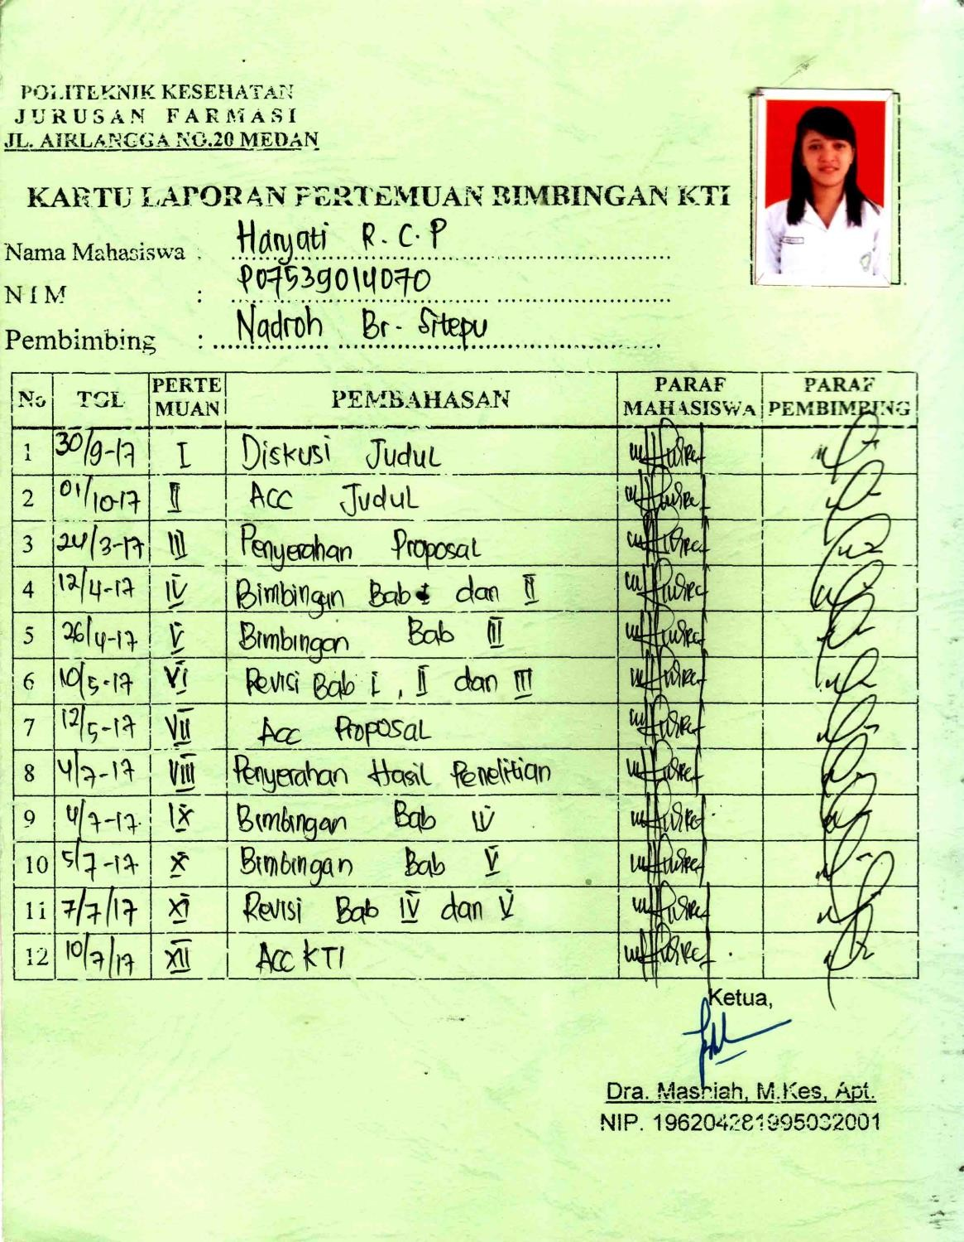

**Lampiran 8. Komposisi Media**

1. **Media Mannitol Salt Agar (MSA)**

Komposisi :

* 1. Lab Lemco powder 1,0 g
  2. Pepton 10,0 g
  3. Mannitol 10,0 g
  4. Sodium Chloride 75,0 g
  5. Phenol red 0,025 g
  6. Agar 15 g

#### Media Nutrient Agar (NA)

Komposisi :

* 1. Pepton from meat 5,0 g
  2. Meat extract 3,0 g
  3. Agar 12,0 g

#### Suspensi Mc. Farland

Komposisi :

* 1. Larutan Asam Sulfat 1% 99,5
  2. Larutan Barium Klorida 1,175 % 100 ml

#### Larutan Nacl 0,9 %

* 1. Natrium Chlorida 0,9 g
  2. Aquadest ad 100 ml

#### Media Mueller Hilton Agar (MHA)

Komposisi :

* 1. Infusion from meat 2,0 g
  2. Casein hydrolysate 17,5 g
  3. Starch 1,5 g
  4. Agar-agar 13,0g